

Tecnologías Avanzadas

Manual de instalación   
Web - Waiting List

Contenido

1 Instalación 3

1.1 Requisitos de Instalación 3

1.2 Modificación ruta del servidor 4

Instalación

Requisitos de Instalación

1. Visual Studio Code
2. Node JS
3. Conocimientos básicos en ambas herramientas

Modificación ruta del servidor

Antes de desplegar su aplicación debe asegurarse que la ruta del servidor drupal, se encuentre configurada en el archivo “environment.ts” del proyecto sin compilar. Para lo anterior siga los siguientes pasos.

1. Importe la carpeta adjunta waiting-list a Visual Studio Code.
2. Abra una nueva terminal

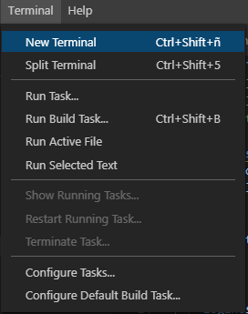

1. Ejecute el siguiente comando **npm install** en la terminar y espere a que finalice.



1. Busque el archivo “environment.ts” en la ruta “\src\environments”.
2. Busque el parámetro “serverUrl” y modifíquelo por la ruta del servidor donde se encuentra instalada la aplicacion Rest Drupal de la siguiente forma.
   * 1. Host: Ip del servidor, asegúrese de agregar **“http://”** o **“https://”** según corresponda.
     2. Name-app-back: Nombre de la carpeta del proyecto durpal

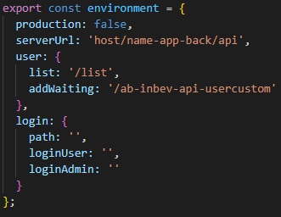

1. Ejecute en la termina el siguiente comando **ng build --output-path="becks" --base-href="/becks/"**.



1. Al finalizar el comando anterior le generara la carpeta **“becks”** en la raiz del proyecto.



1. Ubique la carpeta en el servidor correspondiente